Система автоматизации документооборота
[править | править вики-текст]
Материал из Википедии — свободной энциклопедии
Перейти к: навигация, поиск
Для улучшения этой статьи желательно?:
- Найти и оформить в виде сносок ссылки на авторитетные источники, подтверждающие написанное.
Система автоматизации документооборота, система электронного документооборота (СЭДО) — автоматизированная многопользовательская система, сопровождающая процесс управления работой иерархической организации с целью обеспечения выполнения этой организацией своих функций. При этом предполагается, что процесс управления опирается на человеко-читаемые документы, содержащие инструкции для сотрудников организации, необходимые к исполнению.

Содержание
[убрать]
- 1 Основные понятия электронного документооборота
- 2 Основные принципы электронного документооборота
- 3 Классификация систем электронного документооборота
- 4 Рынок систем электронного документооборота в России
- 5 См. также
- 6 Примечания

Основные понятия электронного документооборота
Документооборот — движение документов в организации с момента их создания или получения до завершения исполнения или отправления (ГОСТ Р 51141-98); комплекс работ с документами: приём, регистрация, рассылка, контроль исполнения, формирование дел, хранение и повторное использование документации, справочная работа.
Электронный документооборот (ЭДО) — единый механизм по работе с документами, представленными в электронном виде, с реализацией концепции «безбумажного делопроизводства».
Машиночитаемый документ — документ, пригодный для автоматического считывания содержащейся в нём информации, записанный на магнитных, оптических и других носителях информации.
Электронный документ (ЭД) — документ, созданный с помощью средств компьютерной обработки информации, который может быть подписан электронной подписью (ЭП) и сохранён на машинном носителе в виде файла соответствующего формата.
Электронная подпись (ЭП) — аналог собственноручной подписи, являющийся средством защиты информации, обеспечивающим возможность контроля целостности и подтверждения подлинности электронных документов.

Основные принципы электронного документооборота
- Однократная регистрация документа, позволяющая однозначно идентифицировать документ.
- Возможность параллельного выполнения операций, позволяющая сократить время движения документов и повышения оперативности их исполнения
- Непрерывность движения документа, позволяющая идентифицировать ответственного за исполнение документа (задачи) в каждый момент времени жизни документа (процесса).
- Единая (или согласованная распределённая) база документной информации, позволяющая исключить возможность дублирования документов.
- Эффективно организованная система поиска документа, позволяющая находить документ, обладая минимальной информацией о нём.
- Развитая система отчётности по различным статусам и атрибутам документов, позволяющая контролировать движение документов по процессам документооборота и принимать управленческие решения, основываясь на данных из отчётов.

Классификация систем электронного документооборота
- Универсальные «коробочные» СЭДО:
  - стандартный набор функций;
  - невозможность полного соответствия потребностям конкретной организации;
  - низкие временные затраты на приобретение и установку;
  - относительно низкая стоимость;
  - необходимость приобретения лицензии на каждое внедряемое рабочее место.
- Индивидуально разрабатываемые СЭДО:
  - максимально персонифицированная система;
  - большие временные затраты;
  - высокая стоимость разработки;
  - сопутствующие расходы: затраты на обучение сотрудников, покупку нового оборудования и программного обеспечения.
- Комбинированные СЭДО:
  - базовая платформа, к которой разрабатываются необходимые дополнительные модули;
  - полное соответствие нуждам предприятия;
  - небольшие временные затраты на разработку и внедрение;
  - стоимость включает: цену базовой платформы и стоимость индивидуальной доработки, зависящей от сложности заказа;
  - передача заказчику прав на продукт;
  - простота освоения и использования;
  - полная локализация;
  - удобный интерфейс;
  - взаимодействие с существующими офисными приложениями.

Рынок систем электронного документооборота в России
По данным агентства International Data Corporation, на которые ссылается издание PC Week^{[1]}, в 2012 году затраты компаний на внедрение СЭД выросли на 20 % по сравнению с 2011 годом, а объем продаж тиражных программных продуктов — на 13 %. Согласно обзору аналитического агентства TAdviser, представленном в материале Cnews^{[2]}, российский рынок СЭД (ЕСМ) и услуг по их внедрению в 2012 году составил в объеме 25,6 млрд рублей, а ежегодный рост рынка составляет от 20 до 35 процентов. На российском рынке представлены как отечественные системы, созданные внутри страны, так и решения на базе крупнейших СЭД (на западе применяется аббревиатура EDMS) и ЕСМ-систем (IBM Lotus — Notes, Microsoft SharePoint и др.).
Лидером по количеству реализованных проектов внедрения СЭД является продукт «Дело» компании «Электронные офисные системы» (49 процентов проектов). К числу крупнейших проектов внедрения систем электронного документооборота в коммерческой сфере в 2012—2013 году в обзоре отнесены внедрения СЭД «Дело» в Центробанке (60 тысяч пользователей), внедрение EMC Documentum в Ростелекоме (56 тыс. сотрудников), проект по внедрению DocsVision в Сбербанке (50 тыс. пользователей). К крупнейшим интеграторам СЭД авторы обзора отнесли компании «Логика бизнеса», «КРОК инкорпорейтед», «ИнтерТраст» (CompanyMedia), ЭОС и все ее партнеры (СЭД Дело и EOS for Sharepoint), «Парма-Телеком» (на базе SAP /R3) и «Хоулмонт» (на базе СЭД ТЕЗИС).
По данным аналитического отчета петербургской компании DSS-Consulting (на который ссылается издание IT-Bestsellers^{[3]}) к числу наиболее внедряемых продуктов отечественного рынка СЭД относятся следующие: по числу проектов внедрений в 2012 году — СЭД Дело (25,3 % проектов), Directum (23,6 %), DocsVision (13,3 %), 1С: Документооборот (12,7 %), CompanyMedia (5,9 %); по числу автоматизированных рабочих мест — СЭД Дело (40,1 %), CompanyMedia (17,5 %), DocsVision (17,1 %), Directum (8 %). Еще один критерий — это количество новых внедрений в 2012 году, по данной позиции лидерами являются пять продуктов — СЭД Дело (42,1 %), Directum (28,2 %), DocsVision (9,3 %), Логика ЕСМ (БОСС-Референт) (6,1 %) и ТЕЗИС (4,3 %).
Что касается государственной сферы, по данным отчета Министерства коммуникаций и связи^{[4]}, основанного на данных опроса 79 ведомств, в 2013 году СЭД были внедрены в 74 федеральных органах исполнительной власти, из них 4 органа (ФССП, ФНС, Министерства культуры и транспорта) используют несколько разных систем, а 17 ведомств подключены к межведомственным системам электронного документооборота (23 % всех органов), а три из них так же подключены к элементам электронного правительства . Не были внедрены системы электронного документооборота в ФСТЭК, ФСБ, СВР, Ростуризме и МВД.

См. также
- Система управления документами
- Управление записями
- ECM (бизнес) — Системы управления информационными ресурсами предприятия
- Электронный архив — система структурированного хранения электронных документов, позиционируемая как основа документооборота, обеспечивающая надёжность хранения, конфиденциальность и разграничение прав доступа к документам.
- Бизнес-процесс — бизнес-процессы в управлении предприятием

Примечания

↑ Рынок СЭД/ЕСМ: итоги-2012 и перспективы-2013 (рус.). Новость. PCWeek (5 февраля 2013). Проверено 29 января 2014.
- ↑ Российские СЭД стали самыми лучшими (рус.). Новость. Cnews (7 ноября 2013). Проверено 29 января 2014.
- ↑ Аналитики смотрят на российский рынок СЭД с разных позиций (рус.). Новость. ItBestsellers (12 февраля 2013). Проверено 29 января 2014.
- ↑ Сведения о результатах исследования внедренных систем электронного документооборота в федеральных органах исполнительной власти 2013 г. (рус.). Отчет. Министерство связи (декабрь 2013). Проверено 29 января 2014. Архивировано из первоисточника 29 января 2014.

ru.wikipedia.org/.../Категория:Системы_электронного_документообо

Категория:Системы электронного документооборота
Материал из Википедии — свободной энциклопедии
Перейти к: навигация, поиск
Основная статья: Системы электронного документооборота

Страницы в категории «Системы электронного документооборота»
Показаны 32 страницы из 32, находящихся в данной категории.
*  - Система автоматизации документооборота  - Система управления документами  1  - 1С:Документооборот  A  - Alfresco (ECM-система)  B  - Bb workspace  C  - Cognitive Forms  - CompanyMedia  D  - Directum  - DocsVision  E  - ExactFlow  F  - Fabasoft eGov-Suite | F (продолжение)  - Folio Cloud  - FossDoc  G  - Germes  - Globus Professional  J  - Jahia  L  - LanDocs  - Lotsia PDM Plus  N  - Naumen DMS  - Nuxeo  O  - OPTIMA-WorkFlow  P  - PayDox | T  - TeamWox  W  - WSS Docs  Г  - ГПР  Е  - ЕВФРАТ  З  - Заявки (программный комплекс)  - Золушка (система электронного документооборота)  С  - СЭД Канцлер  Т  - ТЕЗИС  Э  - Электронные офисные системы  - ЭТРАН

«Такском-Файлер» – это программное обеспечение для обмена любыми электронными документами.
С его помощью Вы сможете отправлять за считанные секунды накладные, счета-фактуры, акты и другие документы контрагентам, своим структурным подразделениям, филиалам и представительствам, а также налоговым органам. Все отправленные Вами документы будут иметь юридическую силу!
Обмен электронными документами происходит через компанию «Такском», оператора электронного документооборота. Мы гарантируем Вам надежность передачи данных и удобное хранение электронных документов. Электронные документы в дальнейшем могут быть представлены в любые контролирующие органы.
Такском-Файлер поможет Вам:
— Из любой точки мира отправить документ своему контрагенту;
— Мгновенно подписать его электронной подписью;
— Быть уверенным в защите и конфиденциальности передаваемой информации;
— Получить подтверждение c датой и временем отправки, уведомление о получении документов контрагентом;
—Сразу же получить от контрагента подписанные документы в электронном виде через Интернет;
— Легко найти необходимый документ в электронном архиве;
— Приглашать своих контрагентов к обмену электронными документами;
Такском-Файлер удобен:

— Доступный интерфейс не требует много времени и дополнительных консультаций для овладения всеми инструментами;
— Совместимость с любыми бухгалтерскими программами (1С, SAP, Oracle и др.).;
— Сохранение всех переданных документов в электронном архиве.
Используйте Такском-Файлер и Вы:
— сократите расходы организации на курьерскую доставку
— избежите утомительных задержек важных документов;
— полностью исключите потерю документов.
— сократите время на обработку и ввод документов.
— снизите количество ошибок при вводе документов
— сможете вести электронную базу документов

Все документы, пересылаемые в через ПО Такском-Файлер, подписываются электронной подписью (ЭП) с использованием сертифицированных средств криптографической защиты информации.
Компания «Такском», являясь Оператором электронного документооборота, гарантирует доставку пакета электронных документов от отправителя к получателю с подтверждением даты и времени отправки.

ПО Такском-Файлер – идеальное решение по организации электронного документооборота для любого бизнеса!
Компания «Такском» стала первым в России разработчиком концепции и оператором электронной системы по обмену электронными счетами-фактурами. Пилотный проект – Такском-Файлер – был запущен в 2009 году по поручению Правительства Минфином и ФНС России. Положительные результаты тестирования и внедрения позволили начать работы по созданию условий для массового распространения продукта в Российской Федерации.
Это лучшее IT-решение, получившее почетное 1 место в номинации «Юридически значимый электронный документооборот» на выставке «Softool: Продукт года 2011».
Такском-Файлер реализован в рамках облачного сервиса Системы Электронного Документооборота Такском-Доклайнз (далее – Система ЭДО Такском-Доклайнз), расширяет его возможности и совместимость с другими продуктами.
Законодательная база Системы ЭДО Такском-Доклайнз (обмен электронными счетами-фактурами и другими первичными документами через Интернет со своими клиентами, поставщиками, партнёрами, подразделениями и т.п.)
Возможность выставления счетов-фактур в электронном виде регламентирована Федеральным законом от 27.07.2010 № 229-ФЗ. Этот закон вносит дополнения в статью 169 НК РФ.
Счет-фактура может быть выставлен в электронном виде по взаимному согласию сторон и при наличии у них совместимых технических средств для приема и обработки этих счетов-фактур (см. пункт 1 статьи 169 НК РФ).
Благодаря принятию Федерального закона от 27.07.2010 № 229-ФЗ, организации получили возможность выставлять, получать и вести учет счетов-фактур в электронном виде, а налоговые органы – истребовать и принимать счета-фактуры и другие первичные документы в электронном виде.
С 1 января 2013 года вступил в силу Федеральный закон от 06.12.2011 № 402-ФЗ «О бухгалтерском учете» . Он предоставляет бухгалтерам право составлять и хранить первичные учетные документы, а также регистры бухгалтерского учета в электронном виде. Кроме того, организации освобождены от обязанности использовать унифицированные формы первичной учетной документации.
Утвержден Порядок выставления и получения счетов-фактур в электронном виде по телекоммуникационным каналам связи с применением электронной цифровой подписи Приказ Министерства финансов Российской Федерации от 25 апреля 2011 г. N 50н. Зарегистрирован в Минюсте РФ 25 мая 2011 г. N 20860
С развитием законодательной базы возможности электронного документооборота расширяются. В настоящее время приняты все необходимые нормативные акты, разрешающие организациям и индивидуальным предпринимателям обмениваться с контролирующими органами и контрагентами любыми документами в электронном виде.

Фирма 1С рекомендует обращаться к своему официальному Партнеру – компании Такском для организации взаимовыгодного сотрудничества по направлениям «Электронный документооборот» и «Электронная отчетность».

Современные системы
электронного документооборота

Александр Глинских, к.т.н.

Документ является основным способом представления информации на любом современном предприятии. Неоспорима важность сохранности и умелого использования информационных ресурсов предприятия для успешного ведения бизнеса. Способность принять верное решение и вовремя отреагировать на ситуацию, гибко реагировать на все изменения рынка зависит не только от таланта и опыта руководителей. Эффективность управления предприятием зависит и от того, насколько разумно в нем организовано управление документооборотом. Фактически, малоэффективное использование накопленной информации (или, еще хуже, ее утрата) может привести к потере всего бизнеса. Ведь вовремя не полученная информация или документ это, прежде всего, потерянные деньги, время и упущенные возможности. Вследствие этого, на любом предприятии, где ведется активная работа с различными документами, рано или поздно встает проблема систематизации, обработки и безопасного хранения значительных объемов информации. Важную роль в оптимизации деятельности предприятия любого размера и профиля деятельности играют современные системы электронного документооборота, которым и посвящена данная статья.

Введение
По данным Delphi Consulting Group, в настоящее время только в США ежедневно создается более 1 млрд страниц документов, а в архивах хранится уже более 1,3 трлн различных документов. В то же время, по данным журнала ASAP, в мире ежегодно появляется около 6 млрд новых документов, а среднестатистический служащий тратит каждый год до 150 часов на поиск утерянной информации. Значительную часть своего рабочего времени специалисты предприятий тратят как на поиск необходимой им информации, так и на создание и отправку документов. Существуют оценки, что секретарь-референт тратит до 75% своего времени на работу с документами, у руководителей на работу с документами уходит до 45% рабочего времени, а у рядовых сотрудников предприятия до 30% времени.
Следует отметить, что потоки корпоративной бизнес-информации чрезвычайно разнообразны по источникам и формам ее представления. Однако их можно условно классифицировать по форме хранения: на электронные документы и бумажные. Существует мнение, что в настоящее время только около 30% всей корпоративной информации хранится в электронном виде (как в структурированном в базах данных, так и в неструктурированном). Вся остальная информация (около 70%) хранится на бумаге, создавая немалые трудности при ее поиске. Тем не менее, это соотношение постепенно меняется в пользу электронной формы хранения (в частности, через развитие электронных архивов). По данным Delphi Consulting Group, объем корпоративной электронной текстовой информации удваивается каждые 3 года. По прогнозу того же журнала ASAP к 2004 году только около 30% корпоративной информации останется в бумажном виде, а 70% информации будет храниться в электронном виде. Вряд ли, конечно, когда-нибудь все документы станут только электронными, однако, несомненно, что электронная форма хранения документов будет преобладать. При этом под термином электронный документ в рассматриваемом контексте обычно понимается текстовый файл, документ MS Word, электронная таблица MS Excel, графический файл, несколько взаимосвязанных файлов разных форматов (так называемый составной документ) и др.
В настоящее время на большинстве российских предприятий корпоративная информация (договоры, прайс-листы, приказы, деловая переписка, финансовая документация и др.) хранится как в бумажном, так и в электронном виде (часто неупорядоченно на файл-сервере). При этом практически неизбежно возникает дублирование информации, а также не обеспечивается поддержка разных версий документов и безопасность их хранения. То есть, и при преобладании электронной формы хранения документов, они не всегда используются эффективно. Потребность в эффективном управлении электронными документами и привела к созданию систем электронного документооборота (первые из которых появились еще в 1980-е гг.). Эти системы еще называют Electronic Document Management Systems (EDMS).
EDMS-системы являются неотъемлемой частью мирового рынка ПО управления электронным документооборотом и содержимым информационных систем, так называемого DCT (document and content technologies) рынка. Аналитики IDC выделяют следующие сегменты DCT-рынка: системы электронного документооборота; системы управления содержимым на порталах предприятий и системы управления содержимым для электронной коммерции. Рост потребности предприятий в повышении эффективности групповой работы с корпоративными документами неизбежно ведет к дальнейшему развитию данного рынка. По прогнозу IDC (отчет Document and Content Technologies Applications Forecast and Analysis, 2000-2004), объем мирового DCT рынка должен увеличиться с $1,1 млрд в 1999 г. до почти $4,4 млрд в 2004 г. (с ежегодными темпами роста в 32%). Развитию рынка способствуют также распространение электронной коммерции и рост потребности предприятий в Web-совместимых интегрированных инструментальных средствах доступа к информации. При этом особенно быстро растет спрос потребителей на инструментальные средства сбора, поиска и анализа информации, с помощью которых возможно более оперативно обрабатывать разнородные собрания текстовых файлов, графических файлов, видео- и аудиофайлов. По оценке IDC в настоящее время продажи систем электронного документооборота формируют основу доходов на DCT-рынке. Однако сегмент приложений для электронной коммерции развивается все же быстрее. В 1998-1999 гг. объем данного сегмента вырос на 143,1%. Для сравнения, объем сегмента систем электронного документооборота в рассматриваемый период увеличился только на 19,5%, а объем сегмента приложений для порталов предприятий на 64,6%.
Тем не менее, по оценкам аналитиков, важность внедрения эффективных систем электронного документооборота для успешного ведения бизнеса сохранилась, и в обозримом будущем их значимость будет только усиливаться.

Общие сведения о системах электронного документооборота
Назначение
Под управлением электронным документооборотом в общем случае принято понимать организацию движения документов между подразделениями предприятия, группами пользователей или пользователями. При этом под движением документов понимается не их физическое перемещение (т.к. они чаще всего остаются на сервере), а передачу прав на их использование с уведомлением конкретных пользователей и контролем за их исполнением. Главное назначение систем электронного документооборота это организация хранения электронных документов, а также работы с ними (в частности, их поиска как по атрибутам, так и по содержимому). В системах электронного документооборота также реализован санкционированный доступ к документам, отслеживаются произведенные в них изменения и контролируются все их версии и подверсии.
Виды систем электронного документооборота
Следует сказать, что в настоящее время существует немало подходов к решению проблем управления электронным документооборотом. Кроме так называемых универсальных систем электронного документооборота (EDMS) решить задачу управления документами можно при помощи следующих основных видов программных средств:
- средств групповой работы (типа ПО Lotus Notes, Novell GroupWise и MS Exchange);
- систем управления особыми видами документов (в частности, PDM-систем);
- специальных модулей управления документооборотом в составе корпоративных информационных систем для предприятий (SAP R/3, Baan и др.).
Чем же универсальные системы электронного документооборота отличаются от них? И в чем преимущества их использования по сравнению с другими подходами?
Пожалуй, в каждом конкретном случае нужно исходить из особенностей целей и задач, которые ставит предприятие при внедрении системы управления документооборотом. Например, для одних задач наилучшим решением будет ПО Novell GroupWise, для других же оптимальным будет внедрение именно EDMS-системы. Важным свойством универсальных систем электронного документооборота является то, что они предоставляют возможность решения большого числа задач управления документами. Тем не менее следует отметить, что полностью все задачи управления документооборотом они все равно не смогут решить (из-за их динамически меняющегося и, практически, неисчерпаемого многообразия). Кроме того, внедрение специализированного ПО может оказаться дешевле и эффективней.
И все-таки у EDMS-систем есть ряд серьезных достоинств. В частности, по сравнению с ПО поддержки групповой работы, большинство наиболее распространенных в мире EDMS-систем обладает следующими достоинствами:
- практическая неограниченность размера электронного архива;
- встроенная поддержка полнотекстовой индексации;
- поддержка версий и подверсий документов;
- возможность хранения документов в архиве в исходном формате;
- возможность ведения журналов действий пользователей.
Возникает резонный вопрос: можно ли на основе ПО поддержки групповой работы создать полноценную систему управления документооборотом предприятия? Следует сказать, что это вполне возможно, т.к. в некоторых программных средствах поддержки групповой работы есть развитые среды разработки приложений (например, в Lotus Notes). Более того, на рынке уже существуют приложения (разработанные, например, на базе того же ПО Lotus Notes), в которых вышеперечисленные возможности EDMS-систем также реализованы. Однако надо заметить, что эти возможности реализованы в EDMS-системах уже изначально. Кроме того, при работе с групповым ПО в ряде случаев возникают вопросы снижения быстродействия приложений при работе с большими и сверхбольшими базами данных. Также групповое ПО ориентировано, прежде всего, на решение задач организации взаимодействия между пользователями. По своей сути, оно является расширением программ электронной почты и не всегда подходит для работы с крупными архивами документов. На рынке сформировалось мнение, что применение группового ПО (в качестве основы для создания систем электронного документооборота) наиболее уместно на малых и средних предприятиях. Cледует также отметить, что EDMS-системы в большинстве случаев имеют шлюзы в групповое ПО и, при необходимости, могут использовать имеющиеся в нем почтовые программы.
В свою очередь, специализированные системы управления документами можно условно разделить на 2 категории. В первую категорию входят программные средства (достаточно давно разработанные), изначально ориентированные на узкопрофильное применение и не имеющие средств интеграции с другими информационными системами. Подобные системы еще есть на предприятиях, и, в основном, они представлены местными разработчиками. Помимо управления документооборотом, такие программные системы предназначены для решения конкретных финансовых задач, управления персоналом, ведения складского учета и т.д. Отметим, что у большинства таких систем есть существенные ограничения при их применении на предприятиях. В частности, для каждого из приложений в такой системе необходимо поддерживать свою базу данных (нередко эти базы данных никак не связаны друг с другом). Затраты на поддержание инфраструктуры таких систем настолько велики, что они постепенно изживают себя. Во вторую категорию входят специализированные PDM-системы, предназначенные для управления производственной информацией и имеющие средства интеграции с другими программными системами. PDM-системы работают уже и с электронными образами сложнейших объектов (например, кораблей и машин). Более подробную информацию о PDM-системах можно найти в КИ 3-7/2001.
Что касается корпоративных информационных систем (КИС), то в большинство из них встроены модули поддержки делопроизводства. Однако возможности этих модулей достаточно ограничены, т.к. практически невозможно создать универсальную и полнофункциональную КИС. Кроме того, цена западных КИС настолько велика (многие сотни тысяч и миллионы долларов), что не всякое российское предприятие сможет позволить себе ее внедрение. Следует все же отметить, что в большинстве распространенных EDMS-систем реализована интеграция с наиболее известными КИС (в частности, с SAP R/3, Oracle Applications и др.). Именно возможность интеграции с различными приложениями является одним из характерных свойств EDMS-систем. Благодаря наличию этого свойства, EDMS-системы могут выступать в качестве связующего звена между различными системами, функционирующими на предприятии, создавая, тем самым, основу для организации всего его делопроизводства.
У EDMS-систем есть и другие свойства, благодаря наличию которых применение универсальных систем электронного документооборота позволяет существенно оптимизировать управление современным предприятием.

Основные свойства EDMS-систем
Открытость
Все EDMS-системы построены по модульному принципу, а их API- интерфейсы являются открытыми. Это позволяет добавить к EDMS-системам (при необходимости) новые функции или расширять уже имеющиеся. В настоящее время разработка приложений, хорошо интегрируемых с EDMS-системами, стала отдельным видом бизнеса в отрасли промышленного производства ПО, и множество третьих фирм готовы предложить здесь свои услуги. Возможность относительно простого добавления к EDMS-системам множества модулей разработки третьих фирм значительно расширяет их функциональные возможности. Например, для EDMS-систем разработаны модули ввода документов со сканера, связи с электронной почтой, с программами пересылки факсов и др.
Высокая степень интеграции с прикладным ПО
Важной особенностью EDMS-систем является также высокая степень их интеграции с прикладными программами за счет использования технологий OLE Automation, DDE, ActiveX, ODMA, MAPI и др. А непосредственно при работе с документами вообще нет необходимости пользоваться утилитами EDMS-системы. Пользователи имеют дело только с обычными прикладными программами: в момент инсталляции клиентской части EDMS-системы прикладные программы дополняются новыми функциями и элементами меню. Например, пользователь текстового процессора MS Word, открывая файл, сразу видит библиотеки и папки с документами EDMS-системы (откуда он и выбирает необходимый ему документ). При сохранении документ автоматически помещается в базу данных EDMS-системы. То же относится и к другим офисным и специализированным программам.
Особенности хранения документов
EDMS-системы работают, преимущественно, на распределенных архитектурах и используют разнообразные комбинации технологий сбора, индексирования, хранения, поиска и просмотра электронных документов. Во всех EDMS-системах реализована иерархическая система хранения документов. Можно сказать, что применяется принцип шкаф/полка/папка. Каждый документ помещается в папку, которая, в свою очередь, находится на полке и т.д. Количество уровней вложения при хранении документов не ограничено. Один и тот же документ может входить в состав нескольких папок и полок за счет применения механизма ссылок (исходный документ, в этом случае, остается неизменным и хранится в определенном администратором EDMS-системы месте). В ряде EDMS-систем реализованы еще более мощные возможности хранения за счет установления связей между документами (так называемые связанные документы). Причем эти связи можно устанавливать и редактировать в графическом виде.
Любому документу в EDMS-системе присущ определенный набор атрибутов (например, его название, автор документа, время его создания и др.). Набор атрибутов может меняться от одного типа документа к другому (в пределах одного типа документов он сохраняется неизменным). В EDMS-системах атрибуты документа хранятся в реляционной базе данных. Для каждого типа документов с помощью визуальных средств создается шаблон карточки, где в понятном графическом виде представлены наименования атрибутов документа. При введении документа в EDMS-систему берется необходимый шаблон и заполняется карточка (заносятся значения атрибутов). После заполнения карточка оказывается связанной с самим документом.
В большинстве случаев серверная часть EDMS-системы состоит из следующих логических компонентов (которые могут располагаться как на одном, так и на нескольких серверах):
- хранилища атрибутов документов (карточек);
- хранилища документов;
- сервисы полнотекстовой индексации.
Под хранилищем документов обычно понимается хранилище содержимого документов. Хранилище атрибутов и хранилище документов часто объединяют под общим названием архив документов. Для хранения атрибутов в большинстве EDMS-систем используются СУБД Oracle, Sybase, MS SQL Server и Informix, обеспечивающие поиск документов по атрибутам.
Для хранения непосредственно содержимого документов в большинстве EDMS-систем применяются файл-серверы MS Windows NT, Novell NetWare, UNIX и др. В этом случае могут быть реализованы и гетерогенные комбинации сетевых сред. Например, база данных с атрибутами документов может работать под управлением ОС UNIX в сети TCP/IP, а сами документы могут храниться под ОС Novell NetWare в сети IPX/SPX. Следует отметить, что большим преимуществом EDMS-систем является хранение документов в исходном формате (и автоматическое распознавание EDMS-системами множества форматов файлов).
В последнее время все большую популярность приобретает хранение документов вместе с атрибутами в базе данных. Такой подход имеет свои преимущества и недостатки. Преимуществом является значительное повышение безопасности доступа к документам, а основным недостатком низкая эффективность работы с документами при большом объеме хранимой информации. При данном подходе также требуется использование мощных серверов с большими объемами оперативной памяти и жестких дисков. Кроме того, в случае сбоя базы данных восстановить хранившиеся в ней документы будет очень непросто. Необходимо также строго привязываться к конкретной СУБД.
Сервис полнотекстовой индексации обычно является опциональным. Полнотекстовая индексация предназначена для индексации содержимого документов, чтобы, при необходимости, пользователь мог найти документы с указанными в строке поиска словами. Данный сервис должен работать с документами в их исходных форматах, т.е. должен понимать все поддерживаемые в EDMS-системе форматы файлов. Он также должен поддерживать язык, с которым работает пользователь (для российских предприятий это, естественно, русский язык).
Особенности маршрутизации документов
Модули EDMS-систем, отвечающие за документооборот, принято называть модулями маршрутизации документов. В общем случае используется свободная и жесткая маршрутизация документов. При свободной маршрутизации любой участвующий в документообороте пользователь может по своему усмотрению изменить существующий (или задать новый) маршрут прохождения документов. При жесткой маршрутизации маршруты прохождения документов строго регламентированы, и пользователи не вправе их менять. Однако при жесткой маршрутизации может выполняться обработка логических операций, когда маршрут изменяется при выполнении каких-либо заранее заданных условий (например, отправке документа руководству при превышении конкретным пользователем своих должностных полномочий, предположим, финансовых). В большинстве EDMS-систем модуль маршрутизации входит в комплект поставки, в некоторых его необходимо приобретать отдельно. В частности, полнофункциональные модули маршрутизации разрабатывают и поставляют третьи фирмы.
Мощные средства разграничения доступа
В EDMS-системах реализованы надежные средства разграничения полномочий и контроля за доступом к документам. В большинстве случаев с их помощью определяются следующие виды доступа (набор задаваемых полномочий зависит от конкретной EDMS-системы):
- полный контроль над документом;
- право редактировать, но не уничтожать документ;
- право создавать новые версии документа, но не редактировать его;
- право аннотировать документ, но не редактировать его и не создавать новые версии;
- право читать документ, но не редактировать его;
- право доступа к карточке, но не к содержимому документа;
- полное отсутствие прав доступа к документу.
Во время работы с EDMS-системой каждое действие пользователя протоколируется, и, таким образом, вся история его работы с документами может быть легко проконтролирована.
Отслеживание версий и подверсий документов
При одновременной работе с документом сразу нескольких пользователей (особенно, когда его необходимо согласовывать в различных инстанциях) очень удобным свойством EDMS-систем является использование версий и подверсий документа. Предположим, исполнитель создал первую версию документа и передал ее на рассмотрение следующему пользователю. Второй пользователь изменил документ и создал на его основе уже новую версию. Затем он передал свою версию документа в следующую инстанцию третьему пользователю, который создал уже третью версию. Спустя определенное время, ознакомившись с замечаниями и исправлениями, первый исполнитель документа решает доработать исходную версию и на ее основе создает подверсию первой версии документа. Достоинством EDMS-систем является реализованная в них возможность автоматического отслеживания версий и подверсий документов (пользователи всегда могут определить, какая именно версия/подверсия документа является наиболее актуальной по порядку или времени их создания).
Наличие утилит просмотра документов разных форматов
В состав большинства EDMS-систем входят утилиты для просмотра документов (так называемые viewers), понимающие многие десятки форматов файлов. С их помощью очень удобно работать, в частности, с графическими файлами (например, с файлами чертежей в САПР). Помимо базового комплекта утилит просмотра (входящего в каждую EDMS-систему), у третьих фирм можно приобрести дополнительные утилиты, хорошо интегрируемые с EDMS-системами.
Возможность аннотирования документов
При организации групповой работы над документами обычно весьма полезна возможность их аннотирования. Так как в некоторых случаях пользователи лишены прав на внесение каких-либо изменений в документ в процессе его согласования, то они могут воспользоваться возможностью его аннотирования. В большинстве EDMS-систем аннотирование реализуется за счет включения в карточку документа атрибута для аннотации и передачи пользователям прав на редактирование такого поля карточки. Но такое решение не всегда приемлемо (особенно при аннотировании графического документа). В связи с этим в некоторых EDMS-системах реализована так называемая функция красного карандаша, с помощью которой можно графически указать недостатки на самом изображении. Программные средства, в которых реализована функция красного карандаша, широко предлагаются третьими фирмами.
Поддержка различных клиентских программ
Клиентами большинства EDMS-систем могут быть ПК с ОС MS Windows 95, Windows NT. В некоторых EDMS-системах допускается также использование платформ UNIX и Macintosh. Кроме того, все современные EDMS-системы позволяют работать с документами через стандартные Web-браузеры. Так как Web-браузеры могут быть размещены на разнообразных клиентских платформах, то это облегчает решение проблемы обеспечения работы EDMS-систем в гетерогенных сетевых средах. При использовании Интернет-технологий у EDMS-систем появляется еще один серверный компонент, отвечающий за доступ к документам через Web-браузер.
Продолжение следует

Обзор систем электронного документооборота

Уважаемые читатели! В связи с тем, что при сборе материала для настоящего исследования была некорректно оценена функциональность представленной в обзоре системы МОТИВ, редакцией по своему усмотрению была произведена корректировка диаграмм для более точного отражения функциональности указанного продукта. В исправленных диаграммах указана функциональность системы МОТИВ версии 1.1, существовавшей на момент отбора участников тестирования (март 2010 года). Возможно, что некоторые параметры других систем также оценены некорректно.
Также напоминаем вам, что на данный момент материал сильно устарел и не может являться основанием для оценки функциональности современных версий указанных систем или соотношения между ними.
В современной организации системы электронного документооборота (СЭД) становятся обязательным элементом ИТ-инфраструктуры. С их помощью повышают эффективность деятельности коммерческие компании и промышленные предприятия, а в государственных учреждениях на базе технологий электронного документооборота решаются задачи внутреннего управления, межведомственного взаимодействия и взаимодействия с населением. Общепринятой аббревиатурой является СЭД, хотя наравне с ней также используются САД (система автоматизации делопроизводства), СЭДО (система электронного документооборота) и САДО (система автоматизации документооборота).
По материалам свободной энциклопедии (Википедии):
Система электронного документооборота (СЭД) — организационно-техническая система, обеспечивающая процесс создания, управления доступом и распространения электронных документов в компьютерных сетях, а также обеспечивающая контроль над потоками документов в организации.
Изначально системы этого класса рассматривались лишь как инструмент автоматизации задач классического делопроизводства, но со временем стали охватывать все более широкий спектр задач. Сегодня разработчики СЭД ориентируют свои продукты на работу не только с корреспонденцией и ОРД (организационно-распорядительными документами), но и с различными внутренними документами (договорами, нормативной, справочной и проектной документацией, документами по кадровой деятельности и др.). СЭД также используются для решения прикладных задач, в которых важной составляющей является работа с электронными документами: управление взаимодействием с клиентами, обработка обращений граждан, автоматизация работы сервисной службы, организация проектного документооборота и др. Фактически системой электронного документооборота называют любую информационную систему, обеспечивающую работу с электронными документами.
Рынок СЭД в последние годы является одним из самых динамично развивающихся сегментов отечественной ИТ-индустрии. В 2009 году, по данным IDC, на фоне практически 50-процентного сокращения объемов общего рынка программного обеспечения в России, данный сегмент показал высокую устойчивость. Его спад по данным за 2009 год составил не более 20—25%. В численном выражении объем рынка СЭД на сегодня, по данным CNews Analytics, составляет около 220—250 млн. долл.
Потребителями технологий электронного документооборота являются различные по масштабу и специфике деятельности организации. Традиционно ключевым потребителем СЭД остается государственный сектор. По данным экспертов, порядка 30% проектов по внедрению технологий электронного документооборота приходится на государственные учреждения. При этом важно, что именно интерес со стороны государства стал основой устойчивости рынка СЭД, который даже в условиях кризиса получил существенный импульс развития. Электронный документооборот был назван ключевым элементом концепции «электронного правительства», реализация которой должна способствовать устранению бюрократических препон при взаимодействии государства, населения и бизнеса, а также снижению коррупции. В качестве особенности реализации проектов в органах государственной власти и крупных государственных институтах стоит отметить повышенные требования к информационной безопасности. Речь идет о построении (разработке) на базе тиражируемых программных продуктов защищенных систем электронного документооборота.

О разработчиках СЭД
Выбирая решения класса СЭД, заказчик рассматривает различные варианты: коробочное решение, решение на базе платформы или заказная разработка. Российские разработчики в основном предлагают готовые решения, а западные выступают в качестве поставщиков платформ, на базе которых реализуются проектные решения и заказные разработки. По статистике в структуре рынка на долю российских разработчиков приходится порядка 95% от общего количества проектов по внедрению СЭД. Одним из объяснений является то, что в России до сих пор сильна специфика работы с документами, основывающаяся на отечественных традициях управления.
Стоит отметить, что ряд поставщиков начали предоставлять СЭД заказчикам в режиме SaaS (Software as a Service), но пока данный подход в силу целого ряда причин (доверие к провайдеру, качество и надежность каналов связи) скорее рассматривается как форма знакомства с возможностями системы, а не как реальный подход к автоматизации документооборота.
Одним из формирующихся трендов является использование для работы с документами систем класса ECM (Enterprise content management).
По материалам свободной энциклопедии (Википедии):
Enterprise content management (ECM) — управление информационными ресурсами предприятия или управление корпоративной информацией.
В рамках концепции ECM документооборот рассматривается как одна из задач обеспечения работы с корпоративной информацией. Сторонником данного подхода являются в основном западные разработчики. И хотя в России спрос на подобные технологии еще находится в стадии формирования, во многих отечественных СЭД уже реализованы различные компоненты ECM: управление документами, управление образами документов, долговременное хранение документов, управление потоками работ (Workflow), коллективная работа с документами. Принципиально технологии ECM отличаются от СЭД более глубокой проработанностью вопросов управления веб-контентом и мультимедиа-контентом.

Государственные инициативы вокруг «Электронного документа»
В 2009-2010 годах в России начали реализовываться несколько глобальных государственных инициатив, связанных с организацией официального электронного взаимодействия между государством, населением и бизнесом, направленных на повышение уровня проникновения информационных технологий в различные аспекты государственной и общественной жизни. К ним следует отнести утверждение перечня государственных услуг, предоставляемых населению через Интернет, и утверждение положений о системе межведомственного документооборота, которые стали первыми важными шагами на пути реализации концепции «электронного правительства».
Важно отметить, что вопрос о правовой базе электронного документа до сих пор остается открытым. Сегодня деятельность участников электронного документооборота регламентируется законами и положениями об использовании электронно-цифровой подписи (ЭЦП), ГОСТ и инструкциями по делопроизводству и архивному делу, законами и положениями об информационных технологиях. Получается, что на государственном уровне определены правила и порядок работы с документами, есть требования по обеспечению безопасности к информационным системам, но в законодательстве до сих пор не определен правовой статус электронного документа.

Стандарты в области СЭД
Сегодня деятельность разработчиков СЭД практически не регулируется. Развивая программные продукты и реализуя проекты по внедрению, разработчики и поставщики в той или иной степени ориентируются на следующие нормативные и правовые документы:
- ГОСТ Р 51141-98. Делопроизводство и архивное дело. Термины и определения (утв. постановлением Госстандарта РФ от 27 февраля 1998 г. № 28);
- Федеральный закон от 10 января 2002 г. № 1-ФЗ «Об электронной цифровой подписи» (в ред. от 08.11.2007);
- ГОСТ Р 6.30-2003. Унифицированная система организационно-распорядительной документации. Требования к оформлению документов (утв. постановлением Госстандарта РФ от 3 марта 2003 г. N 65-ст);
- Постановление Правительства РФ от 22 сентября 2009 г. № 754 «Об утверждении Положения о системе межведомственного электронного документооборота»;
- Федеральный закон от 27 июля 2006 г. № 149-ФЗ «Об информации, информационных технологиях и о защите информации».
При реализации проектов по внедрению СЭД, в случае работы с персональными данными необходимо руководствоваться требованиями Федеральных законов от 27 июля 2006 г. N 152-ФЗ «О персональных данных» и от 27 декабря 2009 г. N 363-ФЗ «О внесении изменений в статьи 19 и 25 Федерального закона «О персональных данных».
Так как ГОСТы носят рекомендательный характер, то разработчики закладывают в свои решения максимальную гибкость, чтобы на базе системы можно было, в зависимости от заказчика, реализовать различные схемы работы с документами. Зачастую архитектура и логика работы системы должны обеспечивать различные и, порой, противоположные подходы к автоматизации документооборота. Отсутствие общепринятых стандартов является проблемой не только для разработчиков, но и для заказчиков, так как выбор требований к СЭД становится слишком субъективной задачей. Предприятия зачастую не могут ориентироваться даже на отраслевые практики (подобный подход хорошо себя зарекомендовал при выборе поставщика ИТ-систем класса ERP, CRM, HRM и др.). Правила и регламенты работы с документами могут отличаться от предприятия к предприятию не только в рамках одной отрасли, но даже в рамках одной группы компаний. Несколько простых примеров: работает ли предприятие по ГОСТам или нет? Насколько четко работа с документами соответствует ГОСТам? Готово ли высшее руководство работать в системе или за топ-менеджмент будут работать помощники и секретари? Используется ли на предприятии какая-нибудь из западных практик управления? Какие инструменты автоматизации сотрудники используют в работе? И хотя в целом комплекс задач электронного документооборота достаточно понятен, способы их реализации сильно разнятся. Получается, что одно из главных требований, предъявляемых к разработчикам современной СЭД, — предложить адекватное по цене, качеству и срокам внедрения решение независимо от специфики работы заказчика (другими словами — удовлетворяющее любой специфике).

Технические возможности современных систем электронного документооборота
В обзоре рассмотрены девять наиболее распространенных в России СЭД: Directum (Directum), DocsVision (DocsVision), Globus Professional (Проминфосистемы), PayDox (Paybot), 1С:Документооборот (1С), Босс-референт (БОСС — Референт, ГК АйТи), ДЕЛО (ЭОС), ЕВФРАТ (Cognitive Technologies), МОТИВ (Мотив). Мы сознательно не включили в него решения российских разработчиков на базе платформы Documentum (EMC Documentum), так как в этом случае нельзя говорить о какой-либо определенной функциональности и тиражируемости. Для подготовки обзора использовалась информация из открытых источников: информационные материалы и демонстрационные версии программных продуктов. Представленный взгляд на СЭД — попытка оценить возможности и готовность программных продуктов решать актуальные задачи организации электронного документооборота на предприятии.
Критерии, выделенные в обзоре, помогут вам проанализировать возможности рассматриваемых решений с точки зрения технической реализации тех или иных задач СЭД. Все возможности разбиты на семь функциональных контуров:
- регистрация и ввод документов;
- работа с документами;
- управление потоками работ (Workflow) и контроль;
- поиск и анализ информации;
- информационная безопасность;
- поддержка бумажного документооборота;
- стандартные средства настройки.
В отдельную таблицу были вынесены общие характеристики систем.
В обзоре приводится ряд очевидных критериев, присущих всем рассматриваемым системам (и всем системам класса СЭД, в принципе), и критерии, которые позволяют отличать решения друг от друга. В целом, функциональные возможности систем совпадают, и лишь подробная детализация некоторых принципиальных задач документооборота и особенности их реализации позволяют сделать сравнение различных решений. Стоит отметить, что по всем приведенным в обзоре системам имеется достаточно большая практика внедрений. Эти системы используются сотнями организаций для автоматизации документооборота. Кроме указанных решений, на рынке присутствует еще более 50 программных продуктов, не получивших большого распространения.
Если проанализировать новые версии систем, занимающих лидирующие позиции на рынке, то стоит отметить, что последние три года их развитие был направлено в основном на совершенствование сервисных возможностей, так как базовые возможности в той или иной форме уже были реализованы ранее. Если говорить о новых технических возможностях, то можно отметить потенциал развития СЭД в сторону управления различного вида контентом (мультимедиа), использование технологий автопроцессинга и разбора содержания документа. Но пока подобная функциональность для СЭД не является обязательной, и самое главное — спрос на нее в России до конца не сформировался.
При сравнении функциональных возможностей СЭД приняты следующие обозначения:
- «+» — возможность реализована;
- «+/−» — возможность доступна в рамках ограниченной функциональности или требуется приобретение дополнительного ПО;
- «−» — возможность не реализована.
Таблица 1. Общие характеристики наиболее популярных СЭД
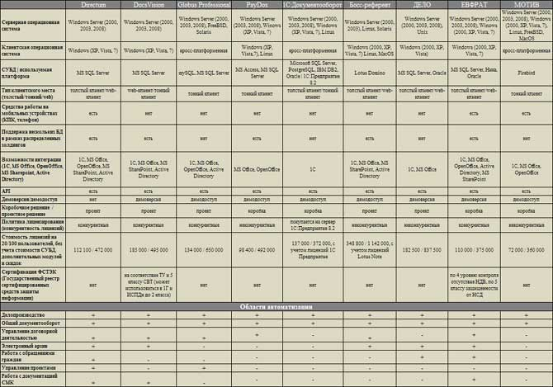
Рис. 1. Общие характеристики наиболее популярных СЭД
Таблица 2. Регистрация и ввод документов
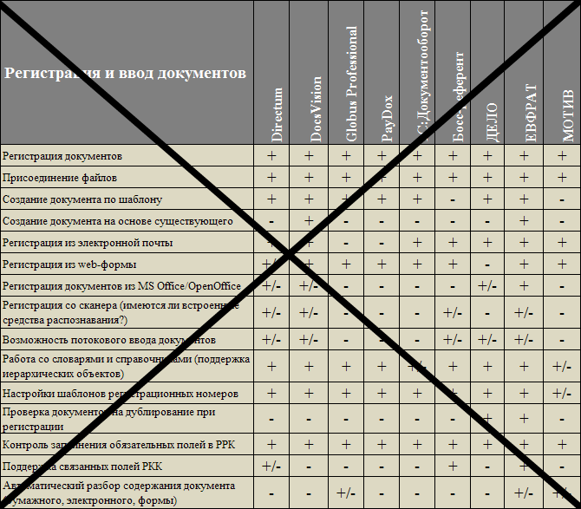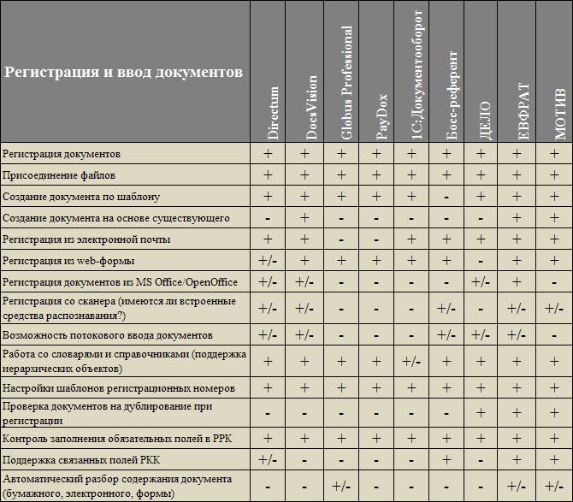
Рис. 2. Регистрация и ввод документов
Таблица 3. Работа с документами
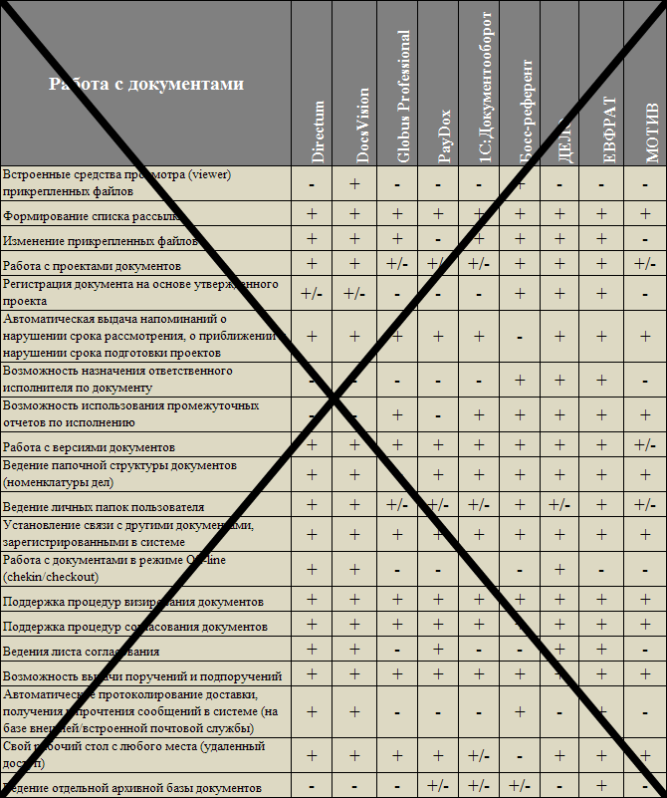
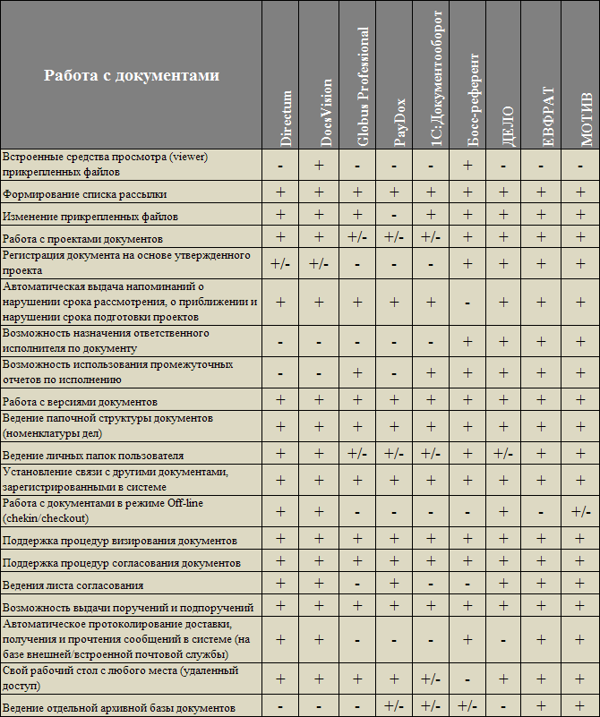
Рис. 3. Работа с документами
Таблица 4. Управление потоками работ (Workflow) и контроль
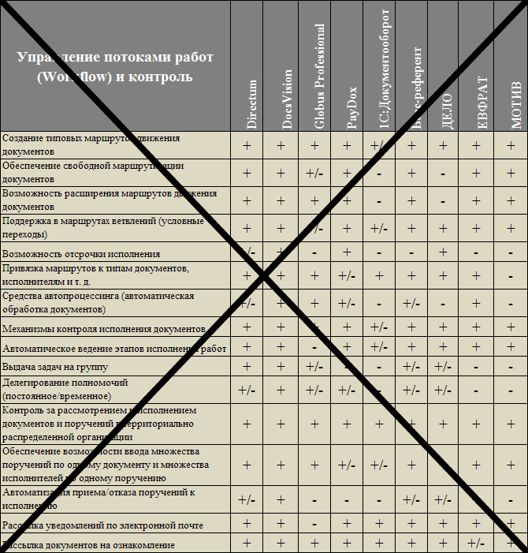
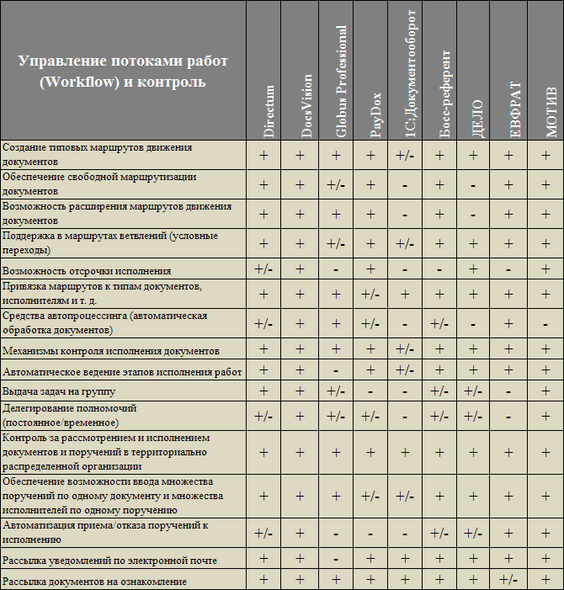
Рис. 4. Управление потоками работ (Workflow) и контроль
Таблица 5. Поиск и анализ информации
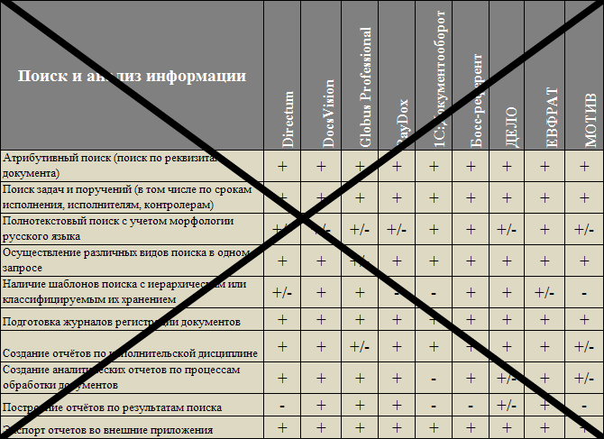
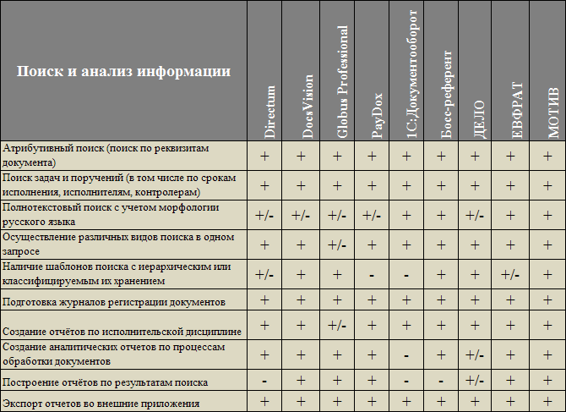
Рис. 5. Поиск и анализ информации
Таблица 6. Информационная безопасность
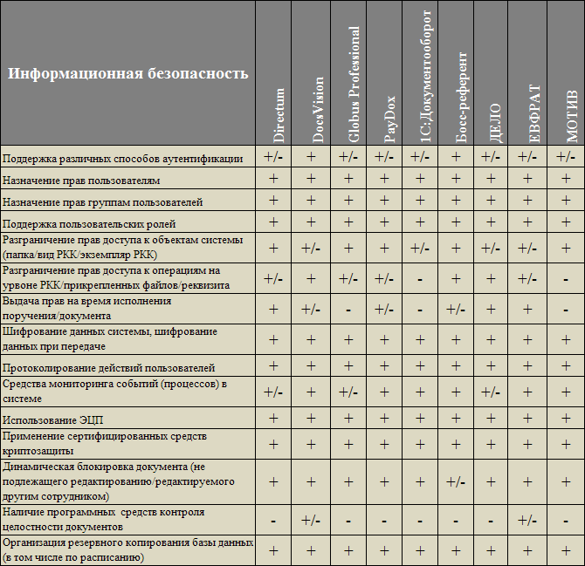
Рис. 6. Информационная безопасность
Таблица 7. Поддержка бумажного документооборота
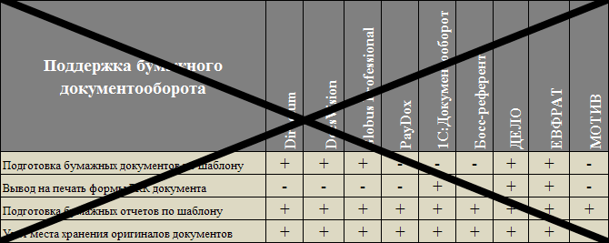
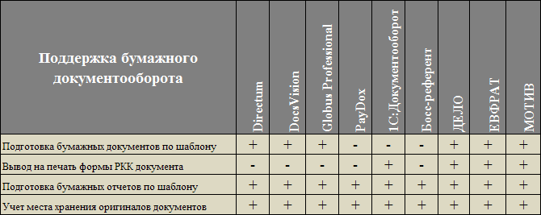
Рис. 7. Поддержка бумажного документооборота
Таблица 8. Стандартные средства настройки

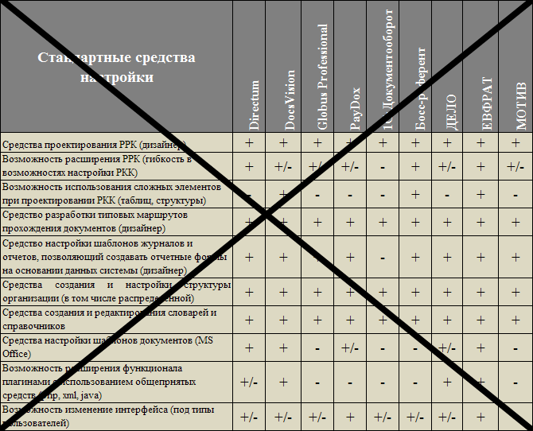
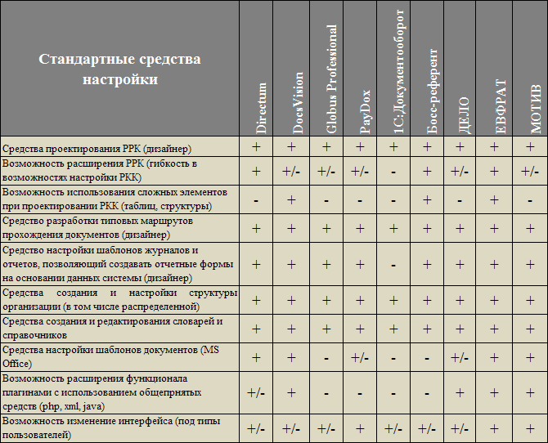
Рис. 8. Стандартные средства настройки
Таблица 9. Итоговая оценка функциональных возможностей СЭД
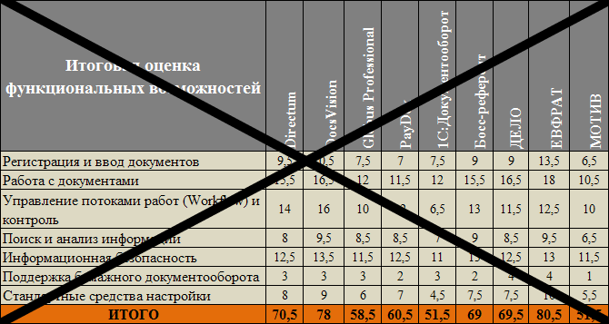
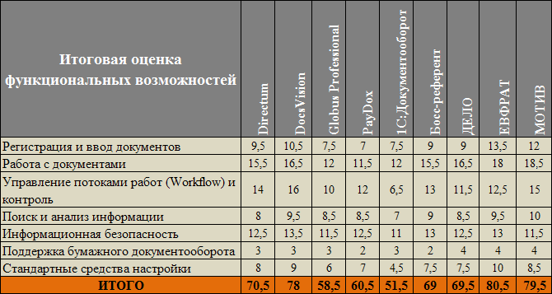
Рис. 9. Итоговая оценка функциональных возможностей СЭД
Для проведения комплексной оценки рассмотрим представленные СЭД по понятному всем соотношению «цена/функциональность». Третий немаловажный критерий — «Срок внедрения» — мы не рассматриваем, так как он сильно зависит не только от предоставляемых системой инструментов настройки, но и от квалификации и мотивированности проектной команды. Ниже показано положение систем по соотношению «оптимальная цена/функциональность» для небольших проектов (на 20 пользователей) и для достаточно крупных проектов (на 100 пользователей).
Диаграмма 1. «Оптимальная цена/функциональность» СЭД (20 пользователей)
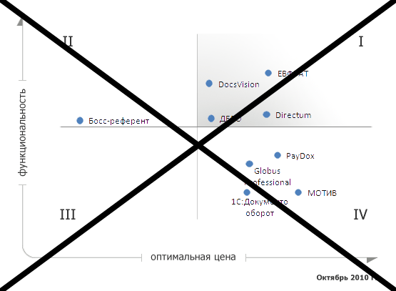
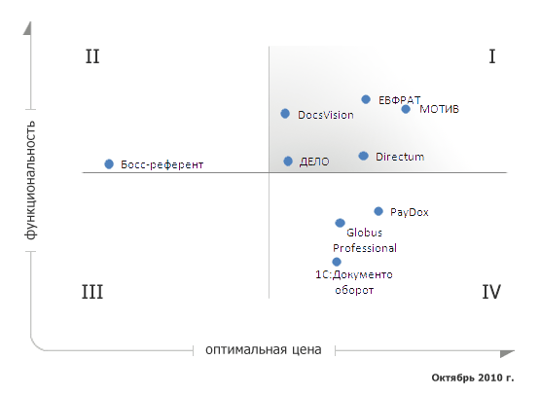
Рис. 10. «Оптимальная цена/функциональность» СЭД (20 пользователей)

Диаграмма 2. «Оптимальная цена/функциональность» СЭД (100 пользователей)
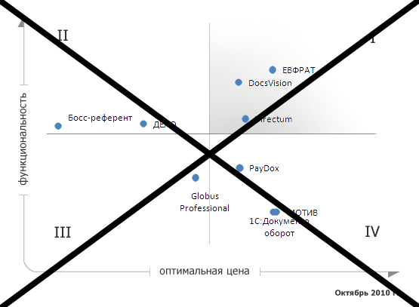
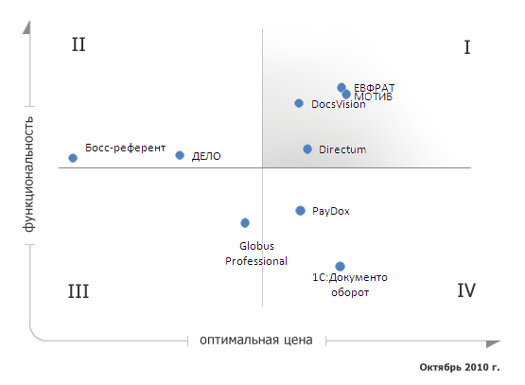
Рис. 11. «Оптимальная цена/функциональность» СЭД (100 пользователей)
Данные диаграммы построены по принципу «магического квадранта Gartner», в котором оптимальное соотношение по критерию «оптимальная цена/функциональность» имеют системы, расположенные в I квадранте. Во II и IV квадрантах диаграммы располагаются системы, не обладающие сбалансированными показателями цены и функциональности.
Выбранный для исследования критерий позволяет оценить различные СЭД с точки зрения их готовности решать реальные задачи электронного документооборота на современном предприятии. В группу лидеров как в случае небольших проектов (Диаграмма 1), так и крупных проектов (Диаграмма 2) вошли системы Directum, DocsVision, МОТИВ и ЕВФРАТ. Остальные системы расположились в II и IV квадрантах. Исключение составила лишь система ДЕЛО, которая также попала в I квадрант диаграммы для СЭД на 20 пользователей. Результаты, полученные СЭД Globus Professional, PayDox, 1С:Документооборот, Босс-референт, ДЕЛО, показывают, что эти системы не предлагают комплексного подхода для автоматизации работы с документами, а являются нишевыми предложениями, ориентированными на решение лишь определенного класса задач электронного документооборота. Отсутствие систем в III квадранте объясняется тем, что в обзоре рассматривались наиболее распространенные в России СЭД, а не все системы, предлагаемые в настоящее время заказчикам.
Надеемся, что представленный обзор будет полезен вам при выборе системы. Хочется отметить, что, внедряя СЭД сегодня, организация не только повышает эффективность деятельности, но и, что очень важно, получает ценный опыт и практику работы в новых условиях — в условиях электронного документооборота.
P. S. Для подготовки обзора использовались только публично доступные материалы с официальных сайтов производителей СЭД. После публикации статьи выяснилось, что из-за неполного описания продуктов компанией «Промышленные информационные системы», информация об их решении неточна. Мы изучим этот вопрос детально и опишем результаты в следующем материале.

